.
  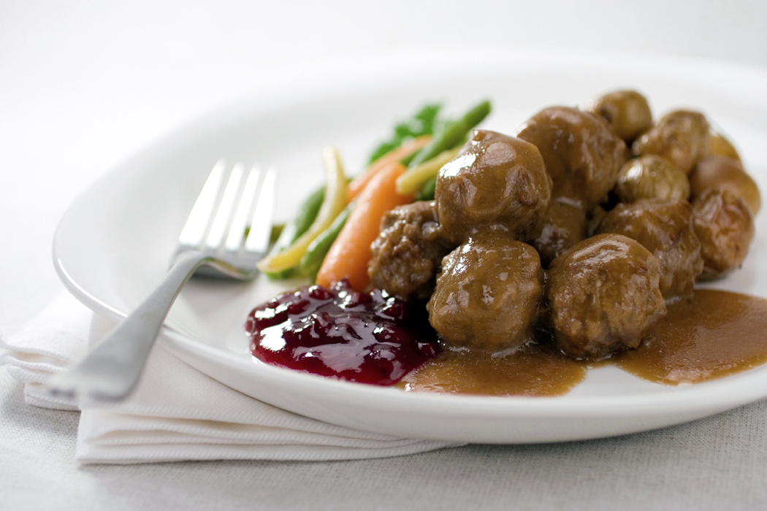 | Restauracja Hotelu „LECH”  zaprasza Państwa  na obiady rodzinne
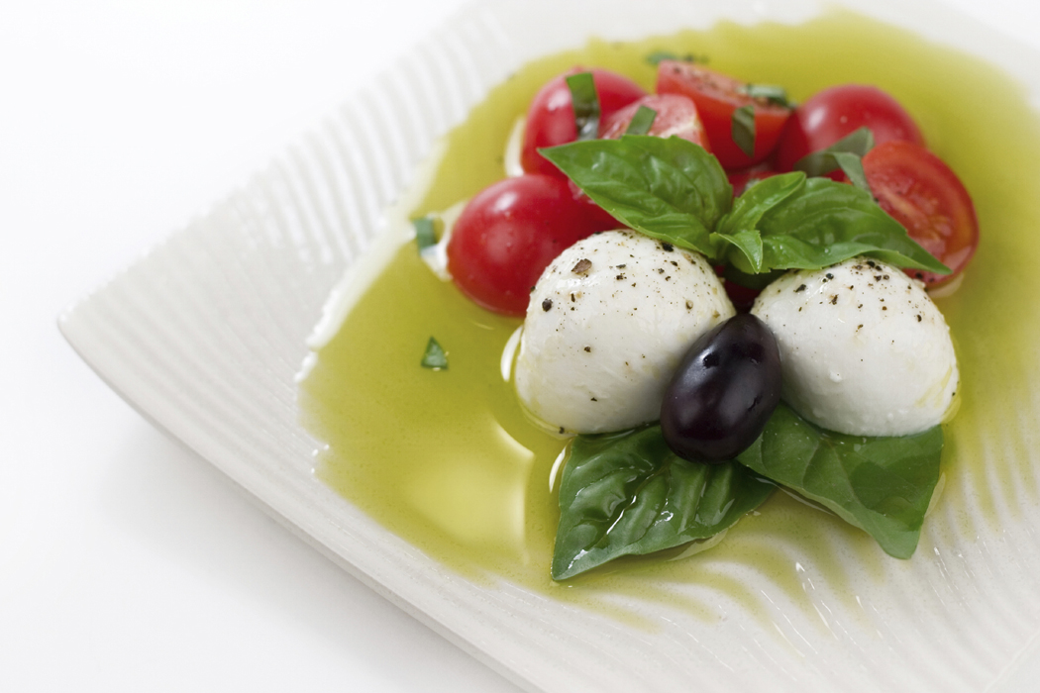 | tel. 0 61/ 426-23-85  www.hotel-lech.pl
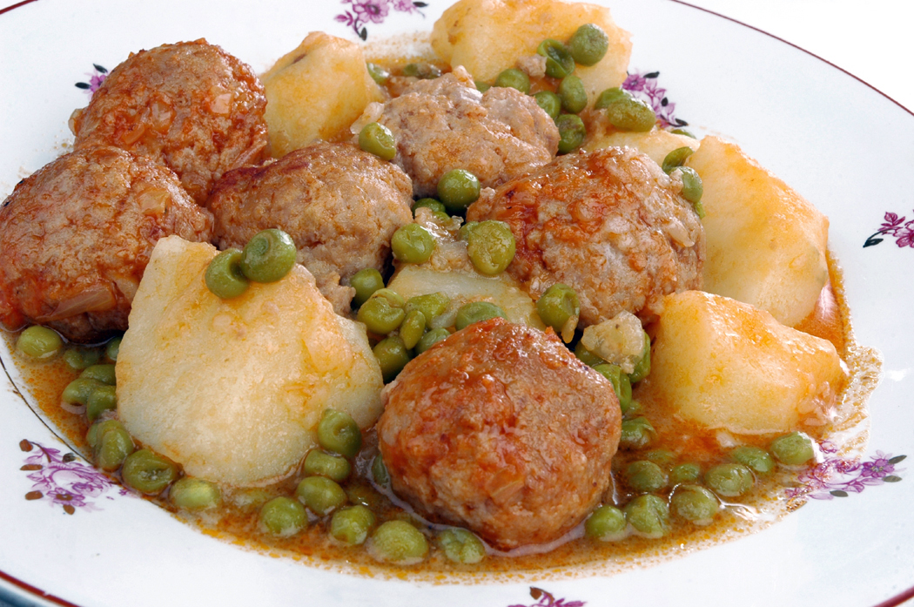
  Cennik obiadów rodzinnych
  Abonament miesięczny- karnet-cały pakiet 30/31 dni | 9,00,- za obiad
  Abonament miesięczny- karnet- minimum 20 dni | 9,50,- za obiad
  Abonament miesięczny- karnet- minimum 15 dni | 9,80,- za obiad
  Abonament 2 tygodniowy- karnet „XL” min. 10 dni | 10,00,- za obiad
  Bon obiadowy rodzinny jednorazowy „2+1=3” | 31,50,-
  Bon obiadowy rodzinny jednorazowy „2+2= 4” | 42,00,-
  Bon obiadowy rodzinny jednorazowy „2+3=5” | 52,50,-
  Bon obiadowy jednorazowy bez zamówienia | 11,50,- za obiad
  Obiad dnia „Raz, dwa, trzy…” (na zamówienie) | 12,50 za obiad
  Obiadek dnia „Raz, dwa, trzy…” (na zamówienie) | 9,00 za obiad
  „Obiad rodzinny” karnet– 10 pakietowy(ważny 30 dni) | 11,- za obiad
  „Obiad rodzinny” karnet– 20 pakietowy(ważny 60 dni) | 10,50,- za obiad
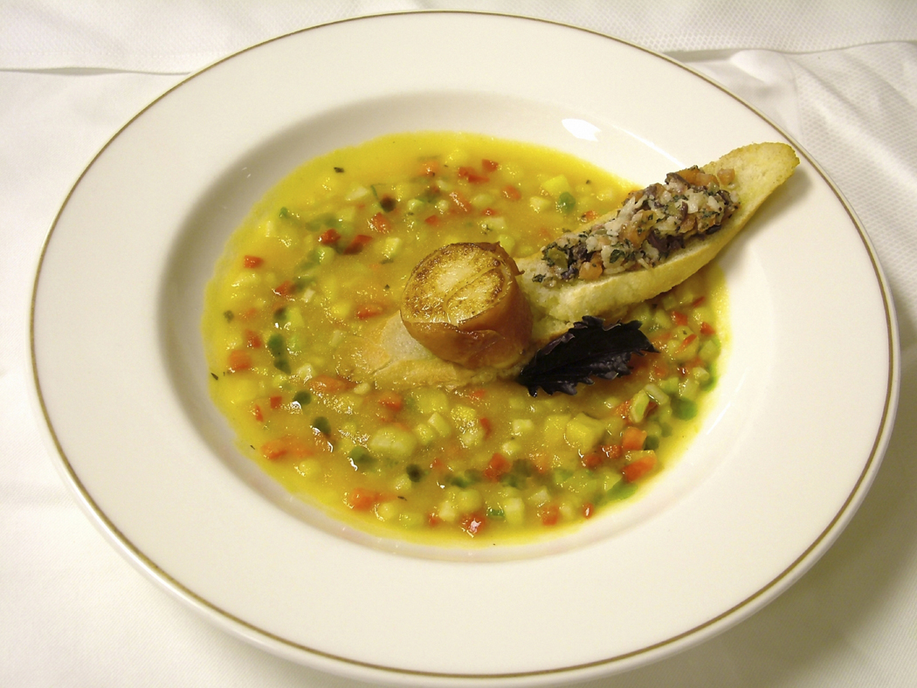

Nowość !
Obiadek Dnia  Raz, dwa, trzy…  Wybierz zestaw za 9,00 zł |  |  | Obiad Dnia  Raz, dwa, trzy…  Wybierz zestaw za 12,50 zł
Zestaw I | -Kotlet po parysku z ananasem  -Surówka dnia  -Ziemniaki z wody lub frytki |  | Zestaw I | -Zupa dnia  -Kotlet po parysku z ananasem  -Surówka dnia  -Ziemniaki z wody lub frytki  -Deser dnia
Zestaw II | -Kotlet schabowy  -Surówka dnia  -Krokiety ziemniaczane lub ziemniaki z wody |  | Zestaw II | -Zupa dnia  -Kotlet schabowy  -Surówka dnia  -Krokiety ziemniaczane lub ziemniaki z wody  -Deser dnia
Zestaw III | -Eskalop z piersi kurczaka  -Surówka dnia  -Frytki lub ziemniaki z wody |  | Zestaw III | -Zupa dnia  -Eskalop z piersi kurczaka  -Surówka dnia  -Frytki lub ziemniaki z wody  -Deser dnia
Zestaw IV | -Pieczeń wieprzowa w sosie  -Surówka dnia  -Ziemniaki z wody lub ryż gotowany |  | Zestaw IV | -Zupa dnia  -Pieczeń wieprzowa w sosie  -Surówka dnia  -Ziemniaki z wody lub ryż got.  -Deser dnia
* na zamówienie w godz. 12⁰⁰ – 17³⁰
** płatne u kelnera w restauracji

MENU NA PAŹDZIERNIK 2012

Lp | Data | ZUPY | DRUGIE  DANIE | DODATKI |  |  |  | DESER
1 | 01.10  PN | ZUPA Z MARCHWI ZASMAŻANA | ZRAZ PO POZNAŃSKU | KASZA JĘCZMIENNA /ZIEMNIAKI /PYZY  KAPUSTA KISZONA ZASMAŻANA |  |  |  | KOMPOT JABŁKOWY
2 | 02.10  WT | KOPERKOWA  Z MAKARONEM | KOTLET STAROPOLSKI | ZIEMNIAKI /KASZA KUSKUS/ FRYTKI  SURÓWKA Z SELERA Z BRZOSKWINIĄ |  |  |  | NAPÓJ OWOCOWY
3 | 03.10  ŚR | PIECZARKOWA  Z KASZĄ | ESKALOP W SOSIE SEROWYM | KASZA KUSKUS/ ZIEMNIAKI  SUR. Z KAP. PEKIŃSKIEJ Z KUKURYDZĄ |  |  |  | KOMPOT MIESZANY
4 | 04.10  CZW | ZUPA UŁAŃSKA | ZAWIJANIEC DROBIOWY W SOSIE CYGAŃSKIM | ZIEMNIAKI / RYŻ GOT./ KOPYTKA  SURÓWKA Z WARZYW MIESZANYCH |  |  |  | NAPÓJ WIELOOWOCOWY
5 | 05.10  PT | BARSZCZ CZERWONY PO STAROPOLSKU | 1.KOTLET DROB.TRADYCYJNY • | KROKIETY / ZIEMNIAKI | BUKIET SURÓWEK |  |  | KOMPOT Z ARONII
5 | 05.10  PT | BARSZCZ CZERWONY PO STAROPOLSKU | 2.KULEBIAKI Z KAP. I PIECZARKĄ• |  |  |  |  | KOMPOT Z ARONII
6 | 06.10  SB | POMIDOROWA  Z RYŻEM | PIECZEŃ WIEPRZOWA Z MORELĄ | PYZY/ZIEMNIAKI / KASZA JĘCZMIENNA  BURACZKI DOMOWE ZASMAŻANE |  |  |  | NAPÓJ OWOCOWY
7 | 07.10  NDZ | ROSÓŁ PO KRÓLEWSKU Z MAKARONEM | CHRUPIACA ROLADKA Z INDYKA | ZIEMNIAKI/ FRYTKI  SURÓWKA WIOSENNA |  |  |  | KOMPOT WIŚNIOWY
8 | 08.10  PN | ZUPA JARZYNOWA ZASMAŻANA | WIEPRZOWINA W JARZYNACH | RYŻ GOTOWANY/KOPYTKA/ ZIEMNIAKI  KALAFIOR Z WODY |  |  |  | NAPÓJ OWOCOWY
9 | 09.10  WT | OGÓRKOWA Z MAKARONEM | BRYZOL ZE SCHABU | ZIEMNIAKI / KROKIETY  SURÓWKA Z FASOLKI SZPARAGOWEJ |  |  |  | KOMPOT ŚLIWKOWY
10 | 10.10  ŚR | KRUPNIK JĘCZMIENNY ZABIELANY | KURCZAK UDKO GOT. W SOSIE POTRAWKOWYM | RYŻ GOTOWANY/ZIEMNIAKI  MARCHEWKA Z GROSZKIEM |  |  |  | NAPÓJ WIELOOWOCOWY
11 | 11.10  CZW | BARSZCZ CZERWONY Z ZIEMNIAKAMI | KOTLET PO POŻARSKU | ZIEMNIAKI/ FRYTKI  SURÓWKA Z MARCH. I OGÓRKA ZIEL. |  |  |  | KISIEL WIŚNIOWY Z BRZOSKWINIĄ
12 | 12.10PT | ZUPA GROCHOWA ZASMAŻANA | 1. CHŁOPSKIE JEDZENIE • |  |  |  | KAP. KISZ. ZASMAŻANA | NAPÓJ OWOCOWY
12 | 12.10PT | ZUPA GROCHOWA ZASMAŻANA | 2. KOTLET „BALTIJA” • | KASZA KUSKUS /ZIEMNIAKI |  |  | KAP. KISZ. ZASMAŻANA | NAPÓJ OWOCOWY
13 | 13.10  SB | ZUPA „GARBURE” | INDYK PO STAROPOLSKU | KASZA JĘCZMIENNA/ZIEMNIAKI/PYZY  FASOLKA SZPAR. ŻÓŁTA Z WODY |  |  |  | KOMPOT TRUSKAWKOWY
14 | 14.10  NDZ | PIMIDOROWA Z LANYMI KLUSKAMI | ZRAZ A’LA KOPERNIK | KOPYTKA /ZIEMNIAKI/ RYŻ GOTOWANY  SURÓWKA Z CZERWONEJ KAPUSTY |  |  |  | NAPÓJ WIELOOWOCOWY
15 | 15.10  PN | ZUPA Z BRUKSELKI | KOTLET DROB. PO PARYSKU  Z ANANASEM” | KROKIETY / ZIEMNIAKI  SURÓWKA Z BIAŁEJ KAPUSTY |  |  |  | KOMPOT ŚLIWKOWY
16 | 16.10  WT | PIECZARKOWA Z MAKARONEM | ZRAZ WIEPRZOWY W JARZYNACH | ZIEMNIAKI / RYŻ GOTOWANY  BROKUŁY Z WODY |  |  |  | NAPÓJ CYTRYNOWY
17 | 17.10  ŚR | ZUPA SELEROWA Z ZACIERKAMI | ESKALOP DROBIOWY | FRYTKI / ZIEMNIAKI  SUR. Z KAP. PEKIŃSKIEJ Z PAPRYKĄ |  |  |  | KOMPOT MIESZANY
18 | 18.10  CZW | BROKUŁOWA Z MAKARONEM | ZRAZ PO ZBÓJNICKU W SOSIE PIECZENIOWYM | ZIEMNIAKI / KOPYTKA /PYZY  KAPUSTA CZERWONA ZASMAŻANA |  |  |  | NAPÓJ OWOCOWY
19 | 19.10  PT | ŻUR STAROPOLSKI | 1. SZNYCEL „GÓRSKI” • | KROKIETY / ZIEMNIAKI |  | BUKIET SURÓWEK |  | KOMPOT Z CZAR. PORZECZKI
19 | 19.10  PT | ŻUR STAROPOLSKI | 2. NALEŚNIKI AUGUSTOWSKIE • |  |  |  |  | KOMPOT Z CZAR. PORZECZKI
20 | 20.10  SB | ZUPA ŁĘCZYCKA | ROLADKA DROBIOWA Z PIECZARKA | KOPYTKA /ZIEMNIAKI /PYZY  BURACZKI DOMOWE ZASMAŻANE |  |  |  | NAPÓJ OWOCOWY
21 | 21.10  NDZ | GRZYBOWA Z MAKARONEM | KOTLET SCHABOWY POD PIERZYNKĄ | ZIEMNIAKI / KROKIETY  SURÓWKA MEKSYKAŃSKA |  |  |  | KOMPOT TRUSKAWKOWY
22 | 22.10  PN | KAPUŚNIAK MAZURSKI | KLOPSISKI W SOSIE PIECZARKOWYM | ZIEMNIAKI/ KOPYTKA  SURÓWKA Z SELERA I MARCHWI |  |  |  | NAPÓJ WIELOOWOCOWY
23 | 23.10  WT | KALAFIOROWA Z MAKARONEM | FILET DROBIOWY W SOSIE CYGAŃSKIM | PYZY/ KOPYTKA / ZIEMNIAKI  SURÓWKA Z KISZONEJ KAPUSTY |  |  |  | KOMPOT Z JABŁEK
24 | 24.10  ŚR | ZUPA Z ZIELONEGO GROSZKU | ZRAZ A’LA „JASKÓŁCZE GNIAZDO | RYŻ GOTOWANY / ZIEMNIAKI/PYZY  SURÓWKA Z CZERWONEJ KAPUSTY |  |  |  | NAPÓJ OWOCOWY
25 | 25.10  CZW | BARSZCZ CZERWONY Z MAKARONEM | KURCZAK „UDKO”  PIECZ. W SOSIE | ZIEMNIAKI / KASZA KUSKUS  SURÓWKA Z FASOLKI SZPARAGOWEJ |  |  |  | BUDYŃ WIŚNI.  Z BITĄ ŚMIET.
26 | 26.10  PT | ZUPA FASOLOWA ZASMAŻANA | 1.KLUSKI ŚLASKIE Z GULASZEM • |  |  | BUKIET SURÓWEK |  | NAPÓJ OWOCOWY
26 | 26.10  PT | ZUPA FASOLOWA ZASMAŻANA | 2.SZNYCELKI Z POMIDORAMI • | KROKIETY / ZIEMNIAKI |  |  |  | NAPÓJ OWOCOWY
27 | 27.10  SB | ZUPA Z PLACZKÓW PO STAROPOLSKU | MEDALION Z INDYKA PANIEROWANY | FRYTKI /ZIEMNIAKI  SURÓWKA Z KAPUSTY KISZONEJ |  |  |  | KOMPOT ŚLIWKOWY
28 | 28.10  NDZ | ROSÓŁ ŁOWICKI Z MAKARONEM | KOTLET SCHABOWY  A’LA „LECH” | ZIEMNIAKI / KROKIETY  SURÓWKA KAPUSTY PEKIŃSKIEJ |  |  |  | NAPÓJ OWOCOWY
29 | 29.10  PN | KAPUŚNIAK Z BIAŁEJ KAPUSTY | PIECZEŃ WIEPRZOWA | KASZA JĘCZMIENNA/PYZY/ZIEMNIAKI  BURACZKI DOMOWE |  |  |  | KOMOPOT MIESZANY
30 | 30.10WT | SZPINAKOWA Z MAKARONEM | KURCZAK PO LITEWSKU | ZIEMNIAKI/ FRYTKI  FASOLKA SZPARAGOWA Z WODY |  |  |  | NAPÓJ WIELOOWOCOWY
31 | 31.10ŚR | BARSZCZ CZERWONY NA ŻURKU | FILET ZE SCHABU W SOSIE WĘGIERSKIM | KOPYTKA/ZIEMNIAKI / PYZY  KALAFOIR Z WODY |  |  |  | KOMPOT Z ARONII
•DO WYCZERPANIA PRZYGOTOWANEGO DANIA
* Restauracja zastrzega sobie prawo do zmian w menu!
Restauracja HOTELU „LECH” przyjmuje zamówienia na wybory garmażeryjne na wynos.

MENU DOSTĘPNE TAKŻE NA NASZEJ STRONIE INTERNETOWEJ
www.hotel-lech.pl W ZAKŁADCE OBIADY RODZINNE

